Resolución del Pleno del Instituto de Transparencia, Acceso a la Información Pública y Protección de Datos Personales del Estado de México y Municipios, con domicilio en Metepec, Estado de México, de fecha siete de abril del dos mil veintidós.
Visto el expediente relativo al recurso de revisión 00574/INFOEM/AD/RR/2022, interpuesto por XX XX XXX XXXXXXX XXXXXXX XXXXXX, a quien en lo sucesivo se le denominará la RECURRENTE o PARTICULAR en contra de la respuesta a la solicitud de información con número de folio 00018/ISSEMYM/AD/2022, del Instituto de Seguridad Social del Estado de México y Municipios, en lo sucesivo el SUJETO OBLIGADO; se procede a dictar la presente resolución, con base en los siguientes.

I. A N T E C E D E N T E S:
1. SOLICITUD DE ACCESO A DATOS PERSONALES. Con fecha doce de enero del año dos mil veintidós, la ahora RECURRENTE presentó a través del Sistema de Acceso, Rectificación, Cancelación y Oposición de Datos Personales del Estado de México (SARCOEM) ante el SUJETO OBLIGADO, solicitud de acceso a datos personales, registrada bajo el expediente 00018/ISSEMYM/AD/2022, mediante la cual requirió le fuese entregado, lo siguiente:
“SOLICITO COPIAS CERTIFICADAS DEL EXPEDIENTE CLINICO Y RADIOLÓGICO DE MI DIFUNTO ESPOSO EL C. xxxx xxxxx xxxxx xxxxxxxx, QUE SE LOCALIZAN EN EL CENTRO MÉDICO ISSEMYM TOLUCA "LIC. ARTURO MONTIEL ROJAS" Y DE LA CLINICA DE CONSULTA EXTERNA "LAZARO CARDENAS" CON CLAVE ISSEMYM XXXXXXX, LO ANTERIOR LO SOLICITO PARA REALIZAR EL TRAMITE DEL COBRO DE UN SEGURO DE VIDA DEL CUAL SOY BENEFICIARIA.”(Sic)
Modalidad elegida para la entrega de la información: a través de Copias certificadas.
La RECURRENTE adjuntó a su solicitud de acceso a datos los siguientes documentos:
1.- Acta de defunción de xxxx xxxxx xxxxx xxxxxxxx.
2.- Acta de matrimonio de xx xx xxx xxxxxxx xxxxxxx xxxxxx y xxxx xxxxx xxxxx xxxxxxxx.
3.- Acta de nacimiento de xxxxxxx xxxxx xxxxxxxx.
4.- Credencia de elector de XX XX XXX XXXXXXX XXXXXXX XXXXXX.
5.- Credencia de elector de xxxx xxxxx xxxxx xxxxxxxx.
6. Comprobante de Percepciones y deducciones de xxxx xxxxx xxxxx xxxxxxxx.
7. Póliza de seguro de vida de xxxx xxxxx xxxxx xxxxxxxx.

2. SOLICITUD DE ACLARACIÓN. Con fecha diecisiete de enero del dos mil veintidós el SUJETO OBLIGADO, notificó un requerimiento de aclaración a la solicitud de acceso a datos; esto, con la finalidad de que la particular presentara el documento a través del cual acredite la representación legal para acceder a los datos personales requeridos, tal como se advierte a continuación:

Metepec, México a 17 de Enero de 2022
Nombre del solicitante: XX XX XXX XXXXXXX XXXXXXX XXXXXX
Folio de la solicitud: 00018/ISSEMYM/AD/2022
Con fundamento en el artículo 159 de la Ley de Transparencia y Acceso a la Información Pública del Estado de México y Municipios, se le requiere para que dentro del plazo de diez días hábiles realice lo siguiente:
Como archivo adjunto, encontrará el acuerdo mediante el cual se solicita complemente y/o aclare su solicitud, mismo que podrá visualizar una vez que valide el Código para el Solicitante, el cual podrá localizar en el Acuse de la Solicitud, por lo que, deberá copiar y pegar dicho código en el campo “Para visualizar correctamente los archivos, debe ingresar el código de la solicitud”. Para cualquier duda o aclaración respecto a la presente respuesta, nos ponemos a sus órdenes en el teléfono (01722) 2261900 extensiones 1434072 y 1434073. MUY IMPORTANTE: Se hace de su conocimiento que, hasta nuevo aviso, por la contingencia sanitaria el horario para trámites en el Módulo de Transparencia es de 9: 00 a 15:00 horas. Es indispensable que al presentarse lo realice con cubrebocas y pluma o bolígrafo personal, como medidas de seguridad sanitaria.
En caso de que no se desahogue el requerimiento señalado dentro del plazo citado se tendrá por no presentada la solicitud de información, quedando a salvo sus derechos para volver a presentar la solicitud, lo anterior con fundamento en el artículo 159 de la Ley invocada.
ATENTAMENTE
MTRA. EN POLÍTICAS PÚBLICAS MARÍA SARAY PÉREZ GUERRERO
EL SUJETO OBLIGADO adjuntó para tal efecto el archivo electrónico denominado “ACLARACION 18.AD.pdf”.
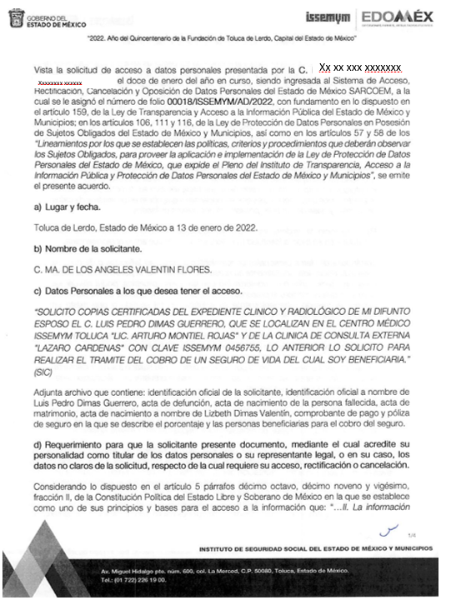
XXXXX
XX XX XXX XXXXXX XXXXXX XXXXXXX
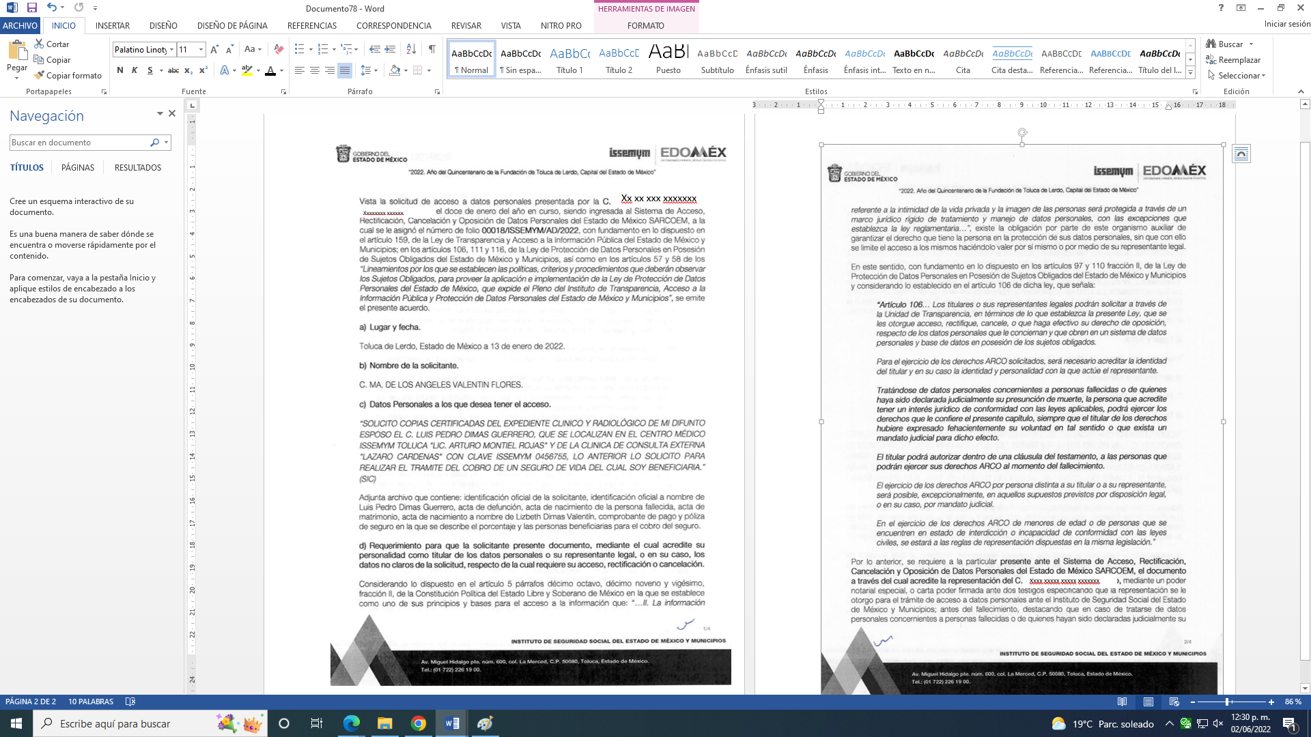
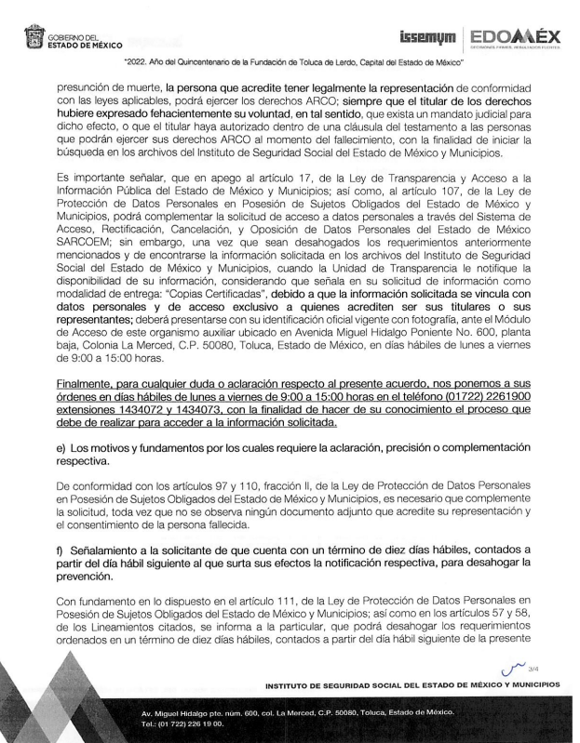
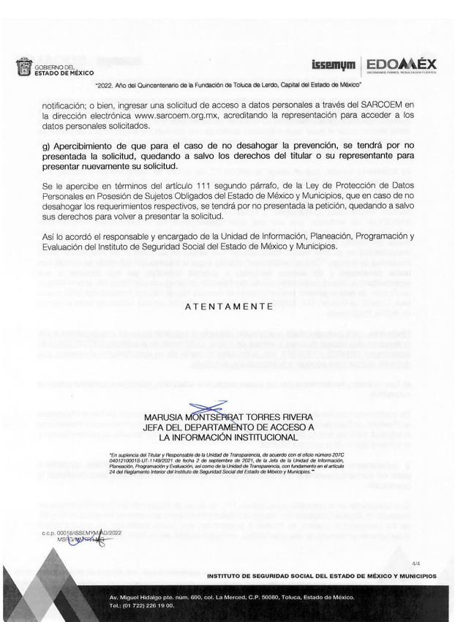
3. ACLARACIÓN NO ATENDIDA. En fecha tres de febrero del dos mil veintidós, el SUJETO OBLIGADO, notificó a través del Sistema de Acceso, Rectificación, Cancelación y Oposición de Datos Personales del Estado de México (SARCOEM), la omisión de la Particular a fin de solventar el requerimiento de aclaración, y en tal virtud, archivó su solicitud de acceso a datos como concluida, tal como se advierte a continuación:

Con fundamento en el articulo 159, tercer párrafo de la Ley de Transparencia y Acceso a la Información Pública del Estado de México y Municipios, se le hace de su conocimiento que se tiene por no presentada la solicitud de aclaración citada al rubro, en virtud de que

Como archivo adjunto encontrara el acuerdo mediante el cual se notifica la falta de aclaración de la solicitud de información, mismo que podrá visualizar una vez que valide el Código para el Solicitante, el cual podrá localizar en el Acuse de la Solicitud, por lo que, deberá copiar y pegar dicho código en el campo “Para visualizar correctamente los archivos, debe ingresar el código de la solicitud”. Para cualquier duda o aclaración respecto al presente acuerdo, nos ponemos a sus órdenes en el teléfono (01722) 2261900 extensiones 1434072 y 1434073. MUY IMPORTANTE: Se hace de su conocimiento que, hasta nuevo aviso, por la contingencia sanitaria el horario para trámites en el Módulo de Transparencia es de 9: 00 a 15:00 horas. Es indispensable que al presentarse lo realice con cubrebocas y pluma o bolígrafo personal, como medidas de seguridad sanitaria.

Quedando a salvo sus derechos para volverla a presentar. En virtud de lo anterior, se archiva la presente solicitud como concluida Se hace de su conocimiento que tiene derecho de interponer recurso de revisión dentro del plazo de 15 días hábiles contados a partir de la fecha en que se realice la notificación vía electrónica, a través del SAIMEX.

ATENTAMENTE
MTRA. EN POLÍTICAS PÚBLICAS MARÍA SARAY PÉREZ GUERRERO

El SUJETO OBLIGADO adjuntó el archivo electrónico denominado “NO PRESENTADA-AD.pdf”, del cual se observa lo siguiente:
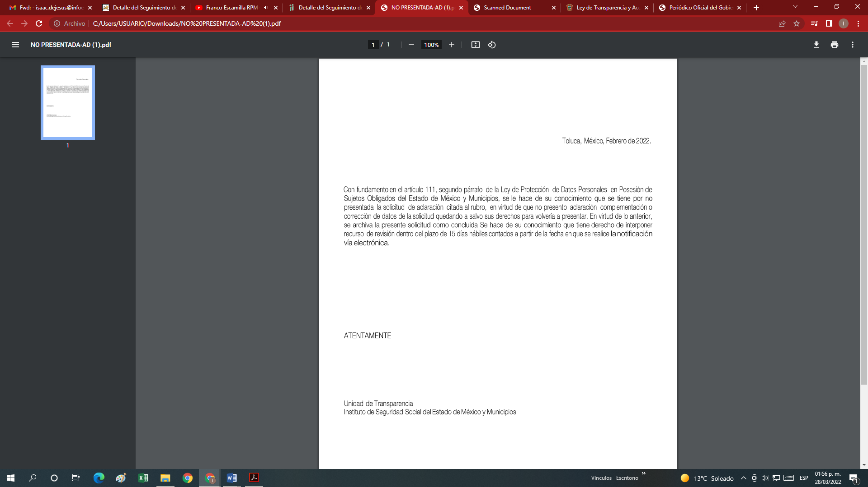
5. INTERPOSICIÓN DEL RECURSO DE REVISIÓN. Con fecha tres de febrero del año dos mil veintidós, LA RECURRENTE interpuso a través del SARCOEM el recurso de revisión al que se le asignó el número de expediente que al rubro se indica, señalando como acto impugnado y como razones o motivos de inconformidad los siguientes:
a) Acto impugnado.
“EL ISSEMYM NO ME ENTREGA LA INFORMACIÓN SOLICITADA” (Sic)

b) Motivos de inconformidad.
“Ingrese una solicitud en el SARCOEM, el día 12 de enero de 2022, para que se me expida por parte del ISSEMyM, en copia certificada del expediente clínico y radiológico de mi difunto esposo xxxx xxxxx xxxxx xxxxxxxx. Posteriormente la unidad de Transparencia me requirió complementara mi solicitud de acceso a datos, debido a que no anexe el documento mediante el cual mi esposo haya expresado su voluntad para que yo pudiera acceder a sus datos personales, es importante mencionar que no cuento con dicho documento. Sin embargo en el artículo 106 de la Ley de Acceso a Datos Personales del Estado de México se menciona que: “Tratándose de datos personales concernientes a personas fallecidas o de quienes haya sido declarada judicialmente su presunción de muerte, la persona que acredite tener un interés jurídico de conformidad con las leyes aplicables, podrá ejercer los derechos que le confiere el presente capítulo, siempre que el titular de los derechos hubiere expresado fehacientemente su voluntad en tal sentido, o que exista un mandato judicial para dicho efecto.”, así mismo, de acuerdo con el artículo 122 de la Ley antes citada, el cual menciona que “La interposición de un recurso de revisión de datos personales concernientes a personas fallecidas, podrá realizarla la persona que acredite tener un interés jurídico o legítimo”, por lo tanto, acredito tener un interés jurídico, tal y como se demuestra con los documentos que adjunte en la solicitud que realice, los cuales son: identificaciones oficiales, acta de defunción, acta de nacimiento, acta de matrimonio, comprobante de pago, hoja de póliza de seguros. Por lo anterior, solicito al ISSEMYM, me otorgue en copias certificadas el expediente clínico y radiológico de mi difunto esposo, lo anterior lo requiero para el cobro de seguro del cual soy beneficiaria.” (Sic)

6. TURNO. El día tres de febrero mediante el SARCOEM el presente recurso de revisión se envió electrónicamente al Instituto de Transparencia, Acceso a la Información Pública y Protección de Datos Personales del Estado de México y Municipios, que por razón de turno fue asignado a la Comisionada Guadalupe Ramírez Peña para los efectos de los artículos 129, 130 y 131, de la Ley de Protección de Datos Personales en Posesión de Sujetos Obligados del Estado de México y Municipios.
7. ADMISIÓN. En fecha nueve de febrero del año dos mil veintidós se acordó la admisión del Recurso de Revisión Interpuesto por la Recurrente en contra del SUJETO OBLIGADO, ante este mismo acto, se ordenó la integración del expediente y la puesta a disposición de las partes, con fundamento en los artículos 129, 130 y 131 de la Ley de Protección de Datos Personales en Posesión de Sujetos Obligados del Estado de México y Municipios.
8. CONCILIACIÓN A LAS PARTES. Mediante la notificación del acuerdo de admisión por medio del Sistema de Acceso, Rectificación, Cancelación y Oposición de Datos Personales del Estado de México (SARCOEM), este Instituto hizo del conocimiento a las partes la posibilidad de iniciar procedimiento de conciliación en términos del artículo 132 Ley de Protección de Datos Personales en Posesión de Sujetos Obligados del Estado de México y Municipios. De igual manera, se le hizo del conocimiento a las partes que tienen un plazo de siete días hábiles para manifestar su voluntad de conciliar, misma que fue aceptada por LA RECURRENTE en fecha ocho de marzo de dos mil veintidós y EL SUJETO OBLIGADO en fecha diez de marzo de dos mil veintidós.

Al respecto, se identifica que este Instituto tiene la atribución de procurar la conciliación entre las autoridades y los titulares de los datos personales en cualquier momento del procedimiento del Recurso de Revisión, y en su caso, verificar el cumplimiento del acuerdo respectivo en términos del artículo 82, fracción XXVIII de la Ley de Protección de Datos Personales del Estado de México y Municipios. Entonces. Por lo tanto, se consideró procedente citar a las partes a audiencia de conciliación.
Atentos a la voluntad de las partes de llegar a una conciliación en el presente asunto, el once de marzo de dos mil veintidós, la Comisionada Ponente emitió el Acuerdo para señalar día, hora y lugar para la audiencia de la celebración de conciliación, en el cual se estableció que las 11:30 horas del día dieciocho de marzo de dos mil veintidós, misma que se desarrolló a través de la plataforma electrónica “ZOOM”, atendiendo a las circunstancias actuales, generadas con motivo de la pandemia mundial ocasionada por el SARS-COV2 (COVID-19).

Siendo las 11:30 horas del día dieciocho de marzo de dos mil veintidós, se llevó a cabo la audiencia de conciliación entre LA RECURRENTE y EL SUJETO OBLIGADO, a la cual comparecieron ambas partes, quienes se identificaron y manifestaron sus posturas; resultado de esta, se levantó el acta correspondiente.

Ahora bien, es de precisar que quien acudió en representación del Instituto de Seguridad Social del Estado de México y Municipios, dio cuenta a la Particular sobre la documentación que obra en sus archivos respecto a su solicitud y conforme a ello, señaló que no existe impedimento legal para la entrega de la misma, por lo tanto, informó a la Solicitante sobre el horario y el lugar que ocupan las oficinas de la Unidad de Transparencia, a fin de entregar las copias certificadas correspondientes, así como el procedimiento para hacer el pago de las mismas ya que se trata de más de veinte hojas.

7. DE LA RECEPCIÓN DE LA INFORMACIÓN. En fecha dieciocho de marzo de dos mil veintidós, el Sujeto Obligado remitió a este Instituto Garante a través del Sistema de Acceso, Rectificación, Cancelación y Oposición de Datos Personales del Estado de México (SARCOEM), el acuse signado por la Particular, en el que se da cuenta, que esta última, recibió las documentales correspondientes a su entera satisfacción.

10. CIERRE DE INSTRUCCIÓN. En fecha treinta y uno de marzo de dos mil veintidós, mediante acuerdo, una vez transcurrido el plazo otorgado a las partes para que manifestaran lo que a su derecho conviniera, ofrecieran pruebas que estimaran convenientes y rindieran alegatos, se decretó el cierre de instrucción, en términos del artículo 185, Fracción VI, de la Ley de Transparencia y Acceso a la Información Pública del Estado de México y Municipios.
11. DE LA AMPLIACIÓN DE PLAZO. En fecha treinta y uno de marzo del dos mil veintidós, este Instituto con fundamento en el artículo 181, párrafo tercero de la Ley de Transparencia y Acceso a la Información Pública del Estado de México y Municipios, determinó mediante el acuerdo respectivo, ampliar por quince días hábiles adicionales el plazo para emitir la presente resolución a fin de realizar un mejor estudio del asunto.
C O N S I D E R A N D O

PRIMERO. DE LA COMPETENCIA. El Instituto de Transparencia, Acceso a la Información Pública y Protección de Datos Personales del Estado de México y Municipios, es competente para conocer y resolver el presente recurso de revisión interpuesto por la parte Recurrente, conforme a lo dispuesto en los artículos 6°, apartado A, de la Constitución Política de los Estados Unidos Mexicanos; 5°, párrafos trigésimo, trigésimo primero y trigésimo segundo, fracciones I, II, III, IV y V, de la Constitución Política del Estado Libre y Soberano de México; 1°, 8°, 9°, 10, 37 y 42, fracciones I, II y III, de la Ley General de Transparencia y Acceso a la Información Pública; 1°, 2°, fracciones II y IV; 13, 29, 36, fracciones I y II; 176, 178, 179, 181 párrafo tercero, 185, 188 y 189 de la Ley Transparencia y Acceso a la Información Pública del Estado de México y Municipios; 7°, 9°, fracciones I y XXIV; 1°, 3°, fracción XXIV, fracción I, 103 y 111, de la Ley General de Protección de Datos Personales en Posesión de Sujetos Obligados, publicada en el Diario Oficial de la Federación el veintiséis de enero de dos mil diecisiete; así como los artículos 1°, 4°, fracción XXII 81, 82, fracción III, 119 y 137 de la Ley de Protección de Datos Personales en Posesión de Sujetos Obligados del Estado de México y Municipios, y 11 del Reglamento Interior del Instituto de Transparencia, Acceso a la Información Pública y Protección de Datos Personales del Estado de México y Municipios.

SEGUNDO. Causales de improcedencia y sobreseimiento. Previo al análisis de fondo de la controversia presentada en el asunto que nos ocupa, este Instituto se encuentra obligado a efectuar el estudio oficioso de las causales de improcedencia y sobreseimiento, por tratarse de una cuestión de orden público y de estudio preferente (acorde con el Criterio orientador en la Tesis de Jurisprudencia número 940, pág. 1538, segunda parte del Apéndice del Semanario Judicial de la Federación 1917-1988.).

∙ Causales de improcedencia.

En el presente caso, no se actualiza ninguna de las causales de improcedencia establecidas por el artículo 138, de la Ley de Protección de Datos Personales en Posesión de Sujetos Obligados del Estado de México y Municipios, toda vez que el recurso de revisión fue interpuesto en tiempo; el solicitante acreditó su identidad para efectos de la interposición del Recurso de Revisión; este Instituto no tiene conocimiento de haber resuelto sobre la materia del medio de impugnación que nos ocupa; se actualiza la causal de procedencia prevista por el artículo 129, fracciones XI y XII de la Ley en cita; no se tiene conocimiento que ante Tribunales competentes se esté tramitando algún recurso o medio de defensa en contra del acto recurrido ante este Instituto; el Particular no modificó ni amplió su solicitud de acceso a datos personales y; finalmente el Particular acreditó el interés jurídico para efectos de interponer el medio de impugnación que nos ocupa.

∙ Causales de sobreseimiento.

Por otra parte, el artículo 139, de la Ley de Protección de Datos Personales en Posesión de Sujetos Obligados del Estado de México y Municipios, señala que el Recurso de Revisión será sobreseído cuando una vez admitido, se actualice algún de los supuestos siguientes: I. El recurrente se desista expresamente. II. El recurrente fallezca. III. Admitido el recurso de revisión, se actualice alguna causal de improcedencia en los términos de la presente Ley.

- El recurrente se desista expresamente.
- El recurrente fallezca.
- Admitido el recurso de revisión, se actualice alguna causal de improcedencia en los términos de la presente Ley.
- El responsable modifique o revoque su respuesta de tal manera que el recurso de revisión quede sin materia.
- Quede sin materia el recurso de revisión.

Es de señalar que toda vez que admitido el recurso de revisión, se actualiza una causal de sobreseimiento en términos de la Ley, es procedente analizar dicha causal.

TERCERO. ANÁLISIS DE LAS CAUSALES DE SOBRESEIMIENTO DEL RECURSO DE REVISIÓN. Con la finalidad de verificar si el acto descrito deja sin materia el presente Recurso de Revisión, se realizará la relatoría de las actuaciones efectuadas por las partes durante el procedimiento de acceso a datos personales, con el propósito de dar claridad en el tratamiento del tema en estudio.
En este sentido y como quedó asentado en el antecedente uno de la presente resolución, la entonces solicitante, requirió al SUJETO OBLIGADO:

COPIAS CERTIFICADAS DEL EXPEDIENTE CLINICO Y RADIOLÓGICO DE SU DIFUNTO ESPOSO.
Posteriormente el SUJETO OBLIGADO requirió a la solicitante aclarara su solicitud, en el sentido de que presentara a través del Sistema de Acceso, Rectificación, Cancelación y Oposición de Datos Personales del Estado de México (SARCOEM), el documento a través del cual acredite su personalidad o la representación de su difunto esposo, por lo que respecta a la representación a través de un poder notarial especial o carta poder firmada ante dos testigos, en el que se especifique que es para el trámite de acceso a datos personales ante el SUJETO OBLIGADO previo al fallecimiento de su esposo. En el término de diez días y con el apercibimiento para el caso de no desahogar la prevención se tendrá por no presentada la solicitud quedando a salvo sus derechos para del titular o su representante para presentar nuevamente su solicitud.

La particular no desahogó el requerimiento hecho valer por el SUJETO OBLIGADO, en consecuencia EL SUJETO OBLIGADO tuvo por no presentada la solicitud de acceso a datos, y en tal virtud, archivo como concluido el requerimiento con folio 00018/ISSEMYM/AD/2022.

Inconforme, la particular manifestó como agravios en lo medular porque que se le negó la información, ya que la información que se solicita es para el trámite del cobro del seguro de vida.
Con lo hasta aquí expuesto, es necesario advertir por este Instituto especializado en la Protección de los Datos Personales, que, para dar acceso a información de personas fallecidas, la Ley de Datos vigente en la Entidad, establece presupuestos que deben ser satisfechos, en su artículo 106, párrafos cuarto, quinto y sexto, de conformidad con lo siguiente:
Legitimación para Ejercer los Derechos ARCO
Artículo 106. La recepción y trámite de las solicitudes para el ejercicio de los derechos ARCO, de portabilidad de los datos y limitación del tratamiento, se sujetará al procedimiento establecido en el presente Título y demás disposiciones que resulten aplicables en la materia.
…
Tratándose de datos personales concernientes a personas fallecidas o de quienes haya sido declarada judicialmente su presunción de muerte, la persona que acredite tener un interés jurídico de conformidad con las leyes aplicables, podrá ejercer los derechos que le confiere el presente capítulo, siempre que el titular de los derechos hubiere expresado fehacientemente su voluntad en tal sentido, o que exista un mandato judicial para dicho efecto.
El titular podrá autorizar dentro de una cláusula del testamento a las personas que podrán ejercer sus derechos ARCO al momento del fallecimiento.
El ejercicio de los derechos ARCO por persona distinta a su titular o a su representante, será posible, excepcionalmente, en aquellos supuestos previstos por disposición legal, o en su caso, por mandato judicial. …” (Sic)
Ahora bien, se identifica que estos requisitos disminuyen en la etapa del Recurso de Revisión, en donde bastará con que la persona que busca acceder a los datos personales de la persona fallecida acredite interés jurídico ante este Organismo Garante, como lo establece el artículo 122, de la Ley de Protección de Datos Personales, vigente en la entidad:
“Interposición respecto a datos de personas fallecidas Artículo 122. La interposición de un recurso de revisión de datos personales concernientes a personas fallecidas, podrá realizarla la persona que acredite tener un interés jurídico o legítimo.”
Para acreditar el interés jurídico, es indispensable identificar la normatividad aplicable para lo que en primer lugar, resulta conducente atender a lo establecido constitucionalmente y es así como, la reforma constitucional en materia de derechos humanos de dos mil once, implicó una cantidad importante de cambios en el diseño constitucional, y por tanto en la labor de aplicación e interpretación de las normas. La herramienta más relevante es el principio de interpretación conforme, el cual persigue dos propósitos: asegurar la integración normativa de los derechos y resolver las tensiones, conflictos o antinomias que se presenten entre los mismos; este principio, se contempla en el artículo primero de la Constitución Política de los Estados Unidos Mexicanos:
Artículo 1o. En los Estados Unidos Mexicanos todas las personas gozarán de los derechos humanos reconocidos en esta Constitución y en los tratados internacionales de los que el Estado Mexicano sea parte, así como de las garantías para su protección, cuyo ejercicio no podrá restringirse ni suspenderse, salvo en los casos y bajo las condiciones que esta Constitución establece.
Las normas relativas a los derechos humanos se interpretarán de conformidad con esta Constitución y con los tratados internacionales de la materia favoreciendo en todo tiempo a las personas la protección más amplia.
Todas las autoridades, en el ámbito de sus competencias, tienen la obligación de promover, respetar, proteger y garantizar los derechos humanos de conformidad con los principios de universalidad, interdependencia, indivisibilidad y progresividad. En consecuencia, el Estado deberá prevenir, investigar, sancionar y reparar las violaciones a los derechos humanos, en los términos que establezca la ley.
Está prohibida la esclavitud en los Estados Unidos Mexicanos. Los esclavos del extranjero que entren al territorio nacional alcanzarán, por este solo hecho, su libertad y la protección de las leyes.
Queda prohibida toda discriminación motivada por origen étnico o nacional, el género, la edad, las discapacidades, la condición social, las condiciones de salud, la religión, las opiniones, las preferencias sexuales, el estado civil o cualquier otra que atente contra la dignidad humana y tenga por objeto anular o menoscabar los derechos y libertades de las personas.
La interpretación conforme constituye el principio por el cual las normas relativas a los derechos humanos son, en su carácter de estándares de mínimos, objeto de una remisión hacia la Constitución y los tratados internacionales para efectos de su aplicación más protectora.
La interpretación conforme ha adoptado una naturaleza, en la medida que las remisiones interpretativas no se dan únicamente respecto a los tratados internacionales, sino también respecto a la propia Constitución y la interpretación que les dan las normas secundarias a los derechos consagrados en el marco constitucional. Este nuevo paradigma legal, consiente acceder entonces a elementos normativos, que permitan ampliar la interpretación que se le da a un derecho, siempre que sea en beneficio del gobernado y en ajuste al marco normativo aplicable.
La propia Ley de Protección de Datos Personales en Posesión de Sujetos Obligados del Estado de México y Municipios, en su artículo 10, establecen que la protección de los datos personales deberá hacerse en ajuste a la interpretación conforme, para lo que se reproduce el mencionado artículo:
Interpretación conforme
Artículo 10. La aplicación e interpretación de la presente Ley se realizará conforme a lo dispuesto por la Constitución Política de los Estados Unidos Mexicanos, los Tratados Internacionales en los que el Estado mexicano sea parte, la Constitución Política del Estado Libre y Soberano de México, así como las resoluciones y sentencias vinculantes que emitan los órganos nacionales e internacionales especializados, favoreciendo el derecho a la privacidad, la protección de datos personales y a las personas la protección más amplia.
Para el caso de la interpretación, se podrán tomar en cuenta los criterios, determinaciones y opiniones de los organismos nacionales e internacionales, en materia de protección de datos personales.
Para ello, entonces es dable citar en el análisis los Lineamientos Generales de Protección de Datos Personales para el Sector Público, aprobados por el Pleno del Instituto Nacional de Transparencia, Acceso a la Información Pública y Protección de Datos Personales, el 19 de diciembre del 2017, en apego a lo consagrado por la Ley General de Protección de Datos Personales en Posesión de Sujetos Obligados:
“Artículo 75. De conformidad con el artículo 49, ultimo párrafo de la Ley General, tratándose de datos personales concernientes a personas fallecidas, la persona que acredite tener un interés jurídico podrá ejercer los derechos ARCO.
En caso de que la persona fallecida no hubiere expresado fehacientemente su voluntad a que se refiere el párrafo anterior, bastará que la persona que pretende ejercer los derechos ARCO acredite su interés jurídico en los términos previstos en el presente Capítulo.
Para los efectos de la Ley General y los presentes Lineamientos generales, se entenderá por interés jurídico, aquel que tiene una persona física que, con motivo del fallecimiento del titular, pretende ejercer los derechos ARCO, de éste, para el reconocimiento de derechos sucesorios, atendiendo a la relación de parentesco por consanguinidad o afinidad que haya tenido con el titular, el cual se acreditará en términos de las disposiciones legales aplicables.
Puede alegar interés jurídico, de manera enunciativa mas no limitativa, el albacea, herederos, legatarios, familiares en línea recta sin limitación de grado y en línea colateral hasta el cuarto grado, lo que se acreditará con copia simple del documento delegatorio, pasado ante la fé de notario público o suscrito ante dos testigos. ….”
Esta fuente obligacional, tiene el carácter de vigente y, por tanto, debe ser considerada por parte de este Organismo Garante. Así, se debe identificar que la reforma en materia de datos personales fue con la finalidad por una parte de proteger la intimidad de las personas, aun post mortem y, por otra parte, generar la certeza jurídica para que una persona, disponga de su información a través de testamento.
Así, este Organismo Garante en todo momento consideró tanto la protección a la intimidad de la persona fallecida, como los intereses jurídicos que la Particular expresó, esto es para el cobro de un seguro de vida.
Es por ello que, una vez admitido el recurso de revisión y declarado abierto el periodo de manifestaciones, llevándose a cabo la audiencia de conciliación, de manera remota, de la cual se desprendió lo siguiente:
- Se hizo constar la asistencia de la parte RECURRENTE, así como la del SUJETO OBLIGADO;

- En uso de la palabra, LA RECURRENTE manifiesta que desea le sea proporcionada la información, atendiendo que la misma le es requerida, para acceder a un seguro de vida.

- EL SUJETO OBLIGADO atendiendo a las consideraciones y finalidad que se pretende hacer de la información solicitada, manifiesta su conformidad para hacer entrega de la información peticionada.

- Por lo que en ese acto, informa que a la RECURRENTE el trámite para que le sean expedidas las copias certificadas.

- No habiendo más que declarar o manifestar por las partes, se tuvo por concluida la audiencia de conciliación.

Una vez desarrollada la audiencia de conciliación, en la cual se llegó a un acuerdo entre las partes para la entrega de la información solicitada, el SUJETO OBLIGADO remitió el documento denominado “ACUSE DE RECIBIDO RR-18.AD.pdf”, consistente en el acuse de entrega de la información, de fecha dieciocho de marzo de dos mil veintidós, en el cual, consta el nombre y firma en puño y letra de la RECURRENTE, manifestando su entera satisfacción con la entrega de la información, así como del costo de la expedición de la información solicitada en la modalidad de copias certificadas.

Por consiguiente, de conformidad con los artículos 137, fracción I y 139, fracción IV, de la Ley de Protección de Datos Personales en Posesión de Sujetos Obligados del Estado de México y Municipios, este Pleno determina el SOBRESEIMIENTO del presente Recurso de Revisión, toda vez que, el Sujeto Obligado modificó su respuesta y entregó la información solicitada en la modalidad acordada por las partes en audiencia de conciliación, por lo tanto, se dejó sin materia el presente Recurso de Revisión.

Así, con fundamento en lo prescrito en los artículos 6, apartado A, fracción IV de la Constitución Política de los Estados Unidos Mexicanos; 5, párrafos trigésimo, trigésimo primero y trigésimo segundo, fracciones IV y V, de la Constitución Política del Estado Libre y Soberano de México; 2 fracción II, 29, 36 fracciones I y II, 176, 178, 179, 181, 185 fracción I, 186 y 188 de la Ley de Transparencia y Acceso a la Información Pública del Estado de México y Municipios de aplicación supletoria, 1, 81, 82 fracciones I y III, 119, 127, 128, 129, 131, 132, y 137 de la Ley de Protección de Datos Personales en Posesión de Sujetos Obligados del Estado de México y Municipios, este Organismo Garante:

R E S U E L V E

PRIMERO. Se SOBRESEE el recurso de revisión número 00574/INFOEM/AD/RR/2022 porque al modificar la respuesta, el medio de impugnación quedó sin materia en términos de los artículos 137, fracción I y 139, fracción IV, de la Ley de Protección de Datos Personales en Posesión de Sujetos Obligados del Estado de México y Municipios, de conformidad con el Considerando tercero de la presente Resolución.

SEGUNDO. Notifíquese la presente resolución al Titular de la Unidad de Transparencia del SUJETO OBLIGADO, a través del Sistema de Acceso, Rectificación, Cancelación y Oposición de Datos Personales del Estado de México (SARCOEM), para su conocimiento.

TERCERO. Notifíquese la presente resolución a LA RECURRENTE, a través del Sistema de Acceso, Rectificación, Cancelación y Oposición de Datos Personales del Estado de México (SARCOEM); asimismo, se hace de su conocimiento que de conformidad con lo establecido en el artículo 196 de la Ley de Transparencia y Acceso a la Información Pública del Estado de México y Municipios y 142 de la Ley de Protección de Datos Personales en Posesión de Sujetos Obligados del Estado de México y Municipios podrá promover el Juicio de Amparo en los términos de las leyes aplicables.

ASÍ LO RESUELVE, POR UNANIMIDAD DE VOTOS, EL PLENO DEL INSTITUTO DE TRANSPARENCIA, ACCESO A LA INFORMACIÓN PÚBLICA Y PROTECCIÓN DE DATOS PERSONALES DEL ESTADO DE MÉXICO Y MUNICIPIOS, CONFORMADO POR LOS COMISIONADOS JOSÉ MARTÍNEZ VILCHIS, MARÍA DEL ROSARIO MEJÍA AYALA, SHARON CRISTINA MORALES MARTÍNEZ, LUIS GUSTAVO PARRA NORIEGA Y GUADALUPE RAMÍREZ PEÑA; EN LA DÉCIMA TERCERA SESIÓN ORDINARIA CELEBRADA EL SIETE DE ABRIL DEL DOS MIL VEINTIDÓS, ANTE EL SECRETARIO TÉCNICO DEL PLENO ALEXIS TAPIA RAMÍREZ.

